Вельможко Дмитрий Юрьевич
Начальник Главного управления МВД России по Волгоградской области генерал-лейтенант полиции
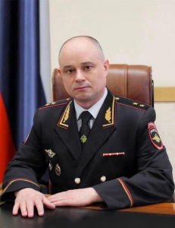
Дмитрий Юрьевич Вельможко родился в 1977 году в городе Потсдаме (ГДР).
С отличием окончил Северо-Кавказский военный Краснознаменный институт внутренних войск МВД России по специальности «юриспруденция» и Академию управления МВД России по специальности «государственное и муниципальное управление», кандидат юридических наук. Является мастером спорта России по многоборью.
В органах внутренних дел с августа 1995 года.
С декабря 2002 года проходил службу в органах внутренних дел Ростовской области на различных должностях.
В период с 2016 по 2018 год занимал должность начальника Управления МВД России по городу Ростов-на-Дону.
С 2018 по 2020 год проходил службу на должности заместителя начальника полиции (по оперативной работе) ГУ МВД России по Ростовской области.
С 2020 по 2022 год являлся заместителем начальника ГУ МВД России по Ставропольскому краю – начальником полиции.
За высокие показатели в служебной деятельности Вельможко Дмитрий Юрьевич неоднократно поощрялся руководством МВД России. Награжден государственными наградами: медалями "За отличие в охране общественного порядка", "За заслуги Перед Отечеством" II степени, ведомственным нагрудным знаком МВД России "Почетный сотрудник МВД России".
Женат, воспитывает троих дочерей.
Указом Президента Российской Федерации от 8 ноября 2021 года №627 Вельможко Дмитрию Юрьевичу присвоено специальное звание генерал-майор полиции.
На должность начальника ГУ МВД России по Волгоградской области назначен Указом Президента Российской Федерации от 3 марта 2022 года №86.
Указом Президента Российской Федерации от 8 ноября 2023 года №828 Вельможко Дмитрию Юрьевичу присвоено специальное звание генерал-лейтенант полиции.

Струков Владислав Владимирович
Заместитель начальника ГУ МВД России по Волгоградской области – начальник Главного следственного управления ГУ МВД, генерал-майор юстиции
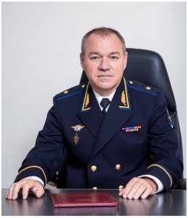
Владислав Владимирович родился в 1972 году в г. Пенза.
С 1990 года по 1992 год проходил службу в Вооруженных силах. Службу в органах внутренних дел начал в 1993 году в должности милиционера роты отдела охраны при отделе внутренних дел Ворошиловского райисполкома г. Волгограда.
С 1993 по 1997 годы являлся слушателем Волгоградского юридического института МВД России.
В 1997 году был назначен следователем следственного отделения Ворошиловского РОВД г. Волгограда.
С 2001 по 2019 годы занимал руководящие должности следственных подразделений Управления МВД России по г. Волгограду и Главного управления МВД России по Волгоградской области.
С апреля по май 2005 года выезжал в командировку в Северо-Кавказский регион.
До назначения на должность Владислав Струков проходил службу в должности первого заместителя начальника Главного следственного управления ГУ МВД России по Волгоградской области.
В 2017 году Указом Президента Российской Федерации награжден медалью «За доблесть в службе».
В 2018 году Указом Президента Российской Федерации награжден медалью «За отличие в охране общественного порядка».
Специальное звание – генерал -майор - присвоено в 2020 году.
Указом Президента РФ от 01 апреля 2019 года назначен на должность заместителя начальника ГУ МВД России по Волгоградской области – начальника Главного следственного управления.

Михайлов Павел Викторович
Заместитель начальника Главного управления Министерства внутренних дел Российской Федерации по Волгоградской области – начальник полиции, генерал-майор полиции
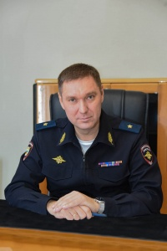
Родился в 1981 году в г. Грозном.
Имеет четыре высших образования. Службу в органах внутренних дел начал в 2003 году в должности оперуполномоченного оперативно-розыскной части (по линии налоговых преступлений), непосредственно подчиненной ГУВД Волгоградской области. Позже занимал различные должности, в том числе руководящие, в оперативных подразделениях Главка.
До назначения на должность Павел Михайлов проходил службу в должности заместителя начальника полиции (по оперативной работе) ГУ МВД России по Волгоградской области.
Неоднократно награждался различными ведомственными медалями.
Указом Президента Российской Федерации от 8 ноября 2023 №828 года Михайлову Павлу Викторовичу присвоено специальное звание генерал-майор полиции.

Леншин Вадим Эдуардович
Заместитель начальника Главного управления МВД России по Волгоградской области генерал-майор полиции
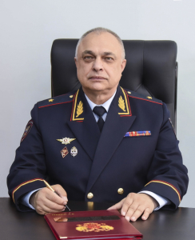
Родился в 1961 году в г. Иркутске.
Имеет два высших образования. Службу в органах внутренних дел начал в 1999 году в должности командира роты патрульно-постовой службы местной милиции ОВД Советского района г. Волгограда. Позже занимал различные должности кадровой службы, в том числе руководящие, в Отделе внутренних дел Краснооктябрьского района, Управлении внутренних дел Красноармейского района г. Волгограда и другие.
С 2013 года и до назначения на должность Вадим Леншин возглавлял Управление по работе с личным составом ГУ МВД России по Волгоградской области.
Неоднократно выезжал в служебные командировки в Северо-Кавказский регион, награжден государственными и ведомственными наградами.
Указом Президента Российской Федерации от 8 ноября 2023 №828 года Леншину Вадиму Эдуардовичу присвоено специальное звание генерал-майор полиции.

Рыжкова Юлия Владимировна
Заместитель начальника ГУ МВД России по Волгоградской области полковник внутренней службы
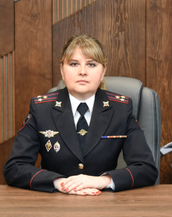
Юлия Владимировна родилась в 1976 году в Саратовской области.
Имеет два высших образования. Службу в органах внутренних дел начала в 2002 году в должности стажёра по должности инспектора отдела учётно-регистрационного контроля информационного центра при ГУВД Саратовской области.
Позже занимала различные должности, в том числе руководящие, в ГУ МВД России по Саратовской области.
Неоднократно награждалась различными ведомственными наградами.
Указом Президента Российской Федерации от 06 ноября 2024 года назначена на должность заместителя начальника Главного управления Министерства внутренних дел Российской Федерации по Волгоградской области

Подразделения ГУ
Главное следственное управление

Струков Владислав Владимирович
Заместитель начальника ГУ МВД России по Волгоградской области – начальник Главного следственного управления ГУ МВД, генерал-майор юстиции

Управление государственной инспекции безопасности дорожного движения
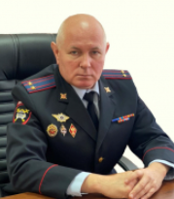
Загоруйко Эдуард Викторович
Начальник Управления государственной инспекции безопасности дорожного движения Главного управления Министерства внутренних дел Российской Федерации по Волгоградской области подполковник полиции
Родился в 1971 году в Республике Северная Осетия.
Образование высшее. Службу в органах внутренних дел начал в 1993 году в должности милиционера отдельного полка ППСМ при МВД СОССР.
В 1995 году назначен на должность инспектора взвода дорожно-патрульной службы отделения Госавтоинспекции районного отдела внутренних дел Саратовской области.
С 1995 по 2019 годы занимал различные должности, в том числе руководящие, в саратовской полиции.
До назначения на должность, с сентября 2019 года Эдуард Викторович проходил службу в должности заместителя начальника Управления – начальника отдела (отдел дорожно-патрульной службы, взаимодействия с правоохранительными органами и исполнения административного законодательства) государственной инспекции безопасности дорожного движения ГУ МВД России по Саратовской области.
Назначен на должность приказом Министра внутренних дел Российской Федерации от 28 ноября 2024 года.

Управление экономической безопасности и противодействия коррупции
Начальник Управления экономической безопасности и противодействия коррупции ГУ МВД России по Волгоградской области, полковник полиции
Чеботарев Владимир Юрьевич

Управление уголовного розыска
Начальник Управления уголовного розыска ГУ МВД России по Волгоградской области, полковник полиции
Лигай Олег Владимирович

Управление по борьбе с противоправным использованием информационно-коммуникационных технологий
Начальник УБК ГУ МВД России по Волгоградской области подполковник полиции
Романов Алексей Александрович

Управление по контролю за оборотом наркотиков
Начальник Управления по контролю за оборотом наркотиков ГУ МВД России по Волгоградской области, полковник полиции
Ванеев Евгений Сергеевич

Управление организации охраны общественного порядка и взаимодействия с органами исполнительной власти субъекта Российской Федерации и органами местного самоуправления
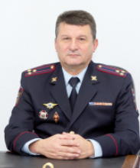
Начальник Управления организации охраны общественного порядка и взаимодействия с органами исполнительной власти субъекта Российской Федерации и органами местного самоуправления ГУ МВД России по Волгоградской области, полковник полиции
Просихин Вячеслав Вячеславович

Управление организации деятельности участковых уполномоченных полиции и подразделений по делам несовершеннолетних
Начальник Управления организации деятельности участковых уполномоченных полиции и подразделений по делам несовершеннолетних ГУ МВД России по Волгоградской области, полковник полиции
Седёлкин Александр Сергеевич

Управление по вопросам миграции
Начальник Управления по вопросам миграции ГУ МВД России по Волгоградской области, полковник полиции
Михайлов Евгений Евгеньевич

Управление по работе с личным составом
Начальник Управления по работе по работе с личным составом, полковник полиции
Кузнецов Денис Леонидович

Управление делопроизводства и режима
Врио начальника Управления делопроизводства и режима ГУ МВД России по Волгоградской области, подполковник внутренней службы
Обуденков Алексей Владимирович

Центр по противодействию экстремизму
Начальник Центра по противодействию экстремизму ГУ МВД России по Волгоградской области, полковник полиции
Барышников Александр Алексеевич

Центр временного содержания для несовершеннолетних правонарушителей
Начальник центра временного содержания для несовершеннолетних правонарушителей ГУ МВД России по Волгоградской области, подполковник полиции
Гуляренко Андрей Николаевич

Центр информационных технологий, связи и защиты информации
Начальник ЦИТС и ЗИ ГУ МВД России по Волгоградской области, полковник внутренней службы
Попов Сергей Васильевич

Экспертно-криминалистический центр
Начальник Экспертно-криминалистического центра ГУ МВД России по Волгоградской области полковник полиции
Логинов Евгений Анатольевич

Центр кинологической службы
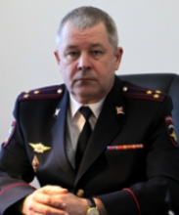
Начальник зонального центра кинологической службы ГУ МВД России по Волгоградской области, полковник полиции
Денисов Сергей Владимирович
Информационный центр
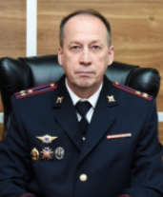
Начальник информационного центра ГУ МВД России по Волгоградской области, полковник внутренней службы
Бабинцев Станислав Леонидович

Центр финансового обеспечения
Врио начальника Центра финансового обеспечения ГУ МВД России по Волгоградской области, подполковник внутренней службы
Алимбеков Артур Равильевич

Отдел информации и общественных связей
Начальник отдела информации и общественных связей, полковник внутренней службы
Корнаухов Антон Викторович

Отдел организации дознания
Начальник отдела организации дознания ГУ МВД России по Волгоградской области, полковник полиции
Потлова Юлия Михайловна

Правовое управление
Врио начальника правового управления ГУ МВД России по Волгоградской области, полковник внутренней службы
Панин Юрий Михайлович

Контрольно - ревизионный отдел
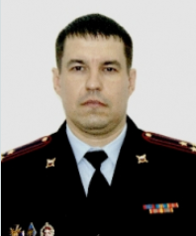
Начальник контрольно- ревизионного отдела ГУ МВД России по Волгоградской области, полковник внутренней службы
Поминов Роман Александрович
Дежурная часть
Начальник дежурной части ГУ МВД России по Волгоградской области, полковник полиции
Петров Сергей Михалович

Оперативно-розыскная часть по обеспечению безопасности лиц, подлежащих государственной защите
Начальник оперативно-розыскной части по обеспечению безопасности лиц, подлежащих государственной защите ГУ МВД России по Волгоградской области, подполковник полиции
Осадин Георгий Владимирович

Штаб ГУ МВД России по Волгоградской области
Начальник штаба ГУ МВД России по Волгоградской области, полковник внутренней службы
Нуждин Роман Владимирович

Группа НЦБ Интерпола

Тыл ГУ МВД России по Волгоградской области
Начальник тыла ГУ МВД по Волгоградской области, полковник внутреннней службы
Яковенко Павел Александрович

ФКУЗ «Медико-санитарная часть»
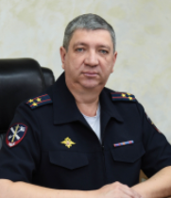
Начальник Федотов Алексей Владимирович
Заместитель начальника Ващилин Владислав Юрьевич
полковник внутренней службы

Инспекции пожарного надзора
Начальник Инспекции пожарного надзора ГУ МВД России по Волгоградской области, подполковник внутренней службы
Сычев Алексей Георгиевич
Территориальные органы МВД России на районном уровне

Управление Министерства внутренних дел Российской Федерации по городу Волгограду

Полухин Максим Тимофеевич
Начальник Управления МВД России по городу Волгограду, полковник полиции
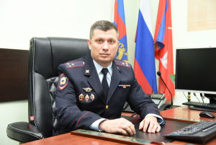

Щекочихин Дмитрий Валерьевич
Заместитель начальника управления МВД России – начальник полиции Управления МВД России по городу Волгограду, полковник полиции
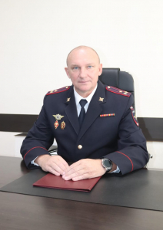

Власов Василий Юрьевич
Заместитель начальника Управления МВД России по городу Волгограду - начальник СУ Управления МВД России по городу Волгограду, подполковник юстиции

Мануйлов Анатолий Владимирович
Заместитель начальника Управления МВД России по городу Волгограду, подполковник внутренней службы
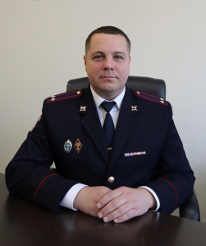

Управление Министерства внутренних дел Российской Федерации по городу Волжскому

Дегтярёв Дмитрий Андреевич
Начальник Управления МВД России по городу Волжскому, полковник полиции
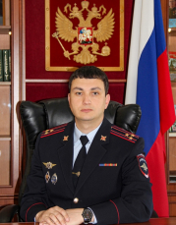
20.07.1983 г. , место рождения г.Саратов.
В органах внутренних дел с 15.08.2002 г.
Выпускник Волгоградской академии МВД РФ.
С сентября 2004 г. по октябрь 2007 г. оперуполномоченный группы уголовного розыска ОМ № 2 УВД г.Камышина и Камышинского района.
С октября 2007 г. по сентябрь 2009 г. оперуполномоченный по особо важным делам отдела по борьбе с организованной преступностью УБОП н.п. ГУВД по Волгоградской области
С сентября 2009 г. по февраль 2015 г. старший оперуполномоченный отделения экономической безопасности и противодействия коррупции Межмуниципального отдела МВД России "Камышинский".
С апреля 2015 г. по сентябрь 2015 г. начальник отделения экономической безопасности и противодействия коррупции Межмуниципального отдела МВД России "Камышинский".
С сентября 2015 г. по июнь 2017 г. заместитель начальника полиции ( по оперативной работе) Межмуниципального отдела МВД России "Камышинский".
В июне 2017 года назначен на должность заместителя начальника отдела МВД РФ - начальника полиции Межмуниципального отдела МВД России "Камышинский".
С февраля 2020 г. по апрель 2021 г. начальник Отдела МВД России по Котовскому району.
С апреля 2021 года по июль 2023 г.начальник Межмуниципального отдела МВД России "Камышинский".
С августа 2023 года возглавляет Управление МВД России по городу Волжскому.

Числов Александр Александрович
Заместитель начальника Управления МВД России- начальник полиции Управления МВД России по городу Волжскому, полковник полиции
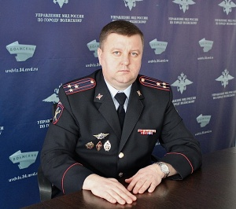
Родился 10.09.1978 года в городе Дубовка Волгоградской области.
Образование высшее – в 2007 году окончил Волгоградскую академию МВД России.
Службу в органах внутренних дел начал в 2000 году в должности старшины группы обеспечения и обслуживания ОВД Дубовского района Волгоградской области.
С 2001 г. по 2003 г. - оперуполномоченный группы по незаконному обороту наркотиков при ОВД Дубовского района.
С 2003 г. по 2006 г. - оперуполномоченный уголовного розыска ОВД Дубовского района.
В период с 2006 по 2007 год занимал должность оперуполномоченного отделения по борьбе с экономическими преступлениями ОВД Дубовского района.
С 2007 г. по 2008 г. – старший оперуполномоченный отделения по борьбе с экономическими преступлениями ОВД Дубовского района.
С 2008 г. по 2010 г. - начальник отделения по борьбе с экономическими преступлениями ОВД по Дубовскому району.
С 2010 г. по 2011 г. - старший оперуполномоченный группы по борьбе с экономическими преступлениями ОВД по Дубовскому району.
С 2011 г. по 2012 г. - заместитель начальника Отдела МВД России – начальник полиции Отдела МВД России по Дубовскому району.
В период времени с 2012 г. по 2014 г. занимал должность начальника Межмуниципального отдела МВД России «Жирновский» Волгоградской области.
С 2014 по 2015 года - начальник Отдела МВД России по Жирновскому району.
С 26.10.2015 года - заместитель начальника управления - начальник полиции Управления МВД России по городу Волжскому Волгоградской области.

Донецкова Наталья Александровна
Заместитель начальника Управления МВД России-начальник СУ Управления МВД России по городу Волжскому, полковник юстиции
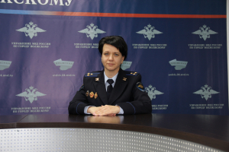
Родилась в 1982 году в г. Волгограде.
Имеет высшее образование. Службу в органах внутренних дел начала в 2004 году в должности следователя отдела по расследованию преступлений, СУ при УВД г. Волжского Волгоградской области.
С 2008 по 2019 год занимала различные должности, в том числе руководящие в подразделениях следственного Управления МВД России по городу Волжскому и городу Волгограду.
С сентября 2023 года назначена на должность заместителя начальника Управления МВД России - начальник СУ Управления МВД России по городу Волжскому Волгоградской области.
Награждена государственными и ведомственными наградами.

Сычев Денис Вячеславович
Заместитель начальника Управления МВД России по городу Волжскому, полковник полиции
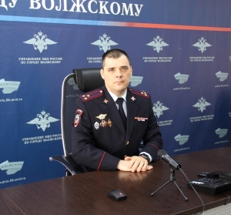
Родился в 1979 году в р.п. Городище, Городищенского района, Волгоградской области. Имеет высшее образование. В 2003 году окончил Волгоградскую академию МВД России.
Свой профессиональный путь в МВД начал в 1999 году с должности участкового инспектора милиции отделения по организации работы участковых инспекторов милиции ОВД Городищенского района Волгоградской области
С 2000 по 2021 год занимал различные должности, в том числе руководящие в подразделениии по борьбе с экономическими преступлениями ОВД Городищенского района Волгоградской области
В 2021 году назначен на должность заместителя начальника отдела МВД России - начальник полиции Отдела МВД России по Иловлинскому району Волгоградской области
До назначения на должность заместителя начальника Управления, с 2024 года занимал должность заместителя начальника управления - начальник отдела (отдел организации работы дежурных частей) оперативного управления ГУ МВД России по Волгоградской области
С 07.03.2025 – заместитель начальника Управления МВД России по городу Волжскому Волгоградской области.
За время службы в органах внутренних дел Денис Вячеславович неоднократно был удостоен ведомственных и государственных наград. Награжден нагрудным знаком МВД России «За отличную службу в МВД» - 2-х степеней, «За отличие в службе» 3,2 и 1 степени.

Клинков Алексей Александрович
Заместитель начальника управления МВД России – начальник отдела (по работе с личным составом) Управления МВД России по городу Волжскому Волгоградской области, подполковник полиции
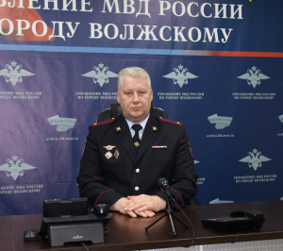
Родился в 1978 году в г. Волжском Волгоградской области.
Имеет высшее образование. Службу в органах внутренних дел начал в 2003 году в должности инспектора по пропаганде отдельного батальона дорожно-патрульной службы при УВД г. Волжского Волгоградской области. Позже занимал должность начальника отделения морально-психологического обеспечения отдела по работе с личным составом Управления МВД России по городу Волжскому Волгоградской области.
С апреля 2022 года и до назначения на должность Алексей Александрович Клинков возглавлял отдел по работе с личным составом Управления МВД России погороду Волжскому Волгоградской области.
Награжден государственными и ведомственными наградами.

Отделение Министерства внутренних дел Российской Федерации по Алексеевскому району

Марчуков Дмитрий Иванович

Начальник Отделения МВД России по Алексеевскому району, подполковник полиции
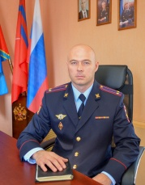
Родился в 1984 году в г. Новоаннинском Волгоградской области.
Образование: высшее, в 2003 г. окончил Астраханскую специальную среднюю школу милиции МВД России. В 2009 году окончил Волгоградскую академию МВД России
В августе 2003 г. назначен на должность оперуполномоченного отделения уголовного розыска ОВД Новоаннинского района Волгоградской области.
С октября 2005 г. по июль 2009 г. старший оперуполномоченный отделения уголовного розыска ОВД Новоаннинского района Волгоградской области.
С июля 2009 г. по март 2010 г. начальник ОБЭП ОВД по Новоаннинскому району Волгоградской области.
С марта 2010г. по июнь 2010года старший оперуполномоченный отделения уголовного розыска ОВД Новоаннинского района Волгоградской области.
С июня 2010 г. по август 2015 г. старший оперуполномоченный Урюпинского межрайонного отдела УФСНК России по Волгоградской области.
С августа 2015 г. по сентябрь 2015 г. старший оперуполномоченный Михайловского межрайонного отдела УФСНК России по Волгоградской области.
С сентября 2015г. по май 2016г. . старший оперуполномоченный по особо важным делам Михайловского межрайонного отдела УФСНК России по Волгоградской области
С июня 2016 года по август 2016 года участковый уполномоченный полиции ОУУП и ПДН ОМВД России по г. Михайловка
С августа 2016 г. по апрель 2017г. старший оперуполномоченный по контролю за оборотом наркотиков ОМВД России по г.Михайловка Волгоградской области
С апреля 2017 г. по октябрь 2019г.заместитель начальника отдела по контролю за оборотом наркотиков ОМВД России по г.Михайловка Волгоградской области
С октября 2019г – заместитель начальника Отделения МВД России по Алексеевскому району.
контактный телефон 8 84446 3 22 87
С августа 2023 г. по настоящее время - начальник Отделения МВД России по Алексеевскому району

Чернышков Константин Владимирович

Заместитель начальника Отделения МВД России по Алексеевскому району, майор полиции
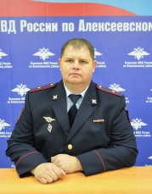

Чернов Роман Юрьевич

Заместитель начальника отделения МВД России - начальник следственного отделения Отделения МВД России по Алексеевскому району, майор юстиции
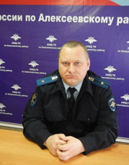
Родился в 1982 году в г. Урюпинске Волгоградской области.
Образование высшее, в 2005 г. окончил Московскй университет потребительской кооперации по специальности «юриспруденция».
Службу в органах внутренних дел начал в октябре 2005 г. в должности стажера по должности следователя следственного отделения при Урюпинском РОВД Волгоградской области
С января 2006 по февраль 2007 - следователь следственного отделение при Отделе внутренних дел Урюпинского района Волгоградской области
С февраля 2007 по март 2010 - следователь следственного отделения при отделе внутренних дел по г. Урюпинск и Урюпинскому району Волгоградской области
С марта 2010 по март 2014 - старший следователь 8 группы следственной службы УФСКН России по Волгоградской области
С марта 2014 по июнь 2014- зачислен в распоряжение УФСКН России по Волгоградской области
С июня 2014 по май 2016 - начальник 8 группы следственной службы УФСКН России по Волгоградской области
С июня 2016 по февраль 2018 - следователь следственного отделения Межмуниципального отдела МВД России «Урюпинский» Волгоградской области
С февраля 2018 по декабрь 2020- старший следователь следственного отделения Межмуниципального отдела МВД России «Урюпинский» Волгоградской области
С 22.12.2020 – начальник следственного отделения Отделения МВД России по Алексеевскому району Волгоградской области

Донсков Василий Николаевич

Заместитель начальника отделения МВД России - руководитель группы (ГРЛС) Отделения МВД России по Алексеевскому району , майор полиции
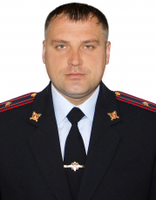

Отдел Министерства внутренних дел Российской Федерации по Быковскому району

Сергиенко Олег Геннадьевич

Начальник отдела МВД России по Быковскому району, полковник полиции
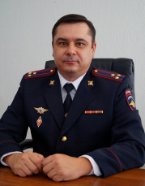
Родился в р.п. Быково Волгоградской области в 1978 году.
В органах внутренних дел служит с 1999 года. Имеет высшее юридическое образование.
Начинал службу с должности следователя следственного отделения при ОВД Быковского района.
С 2011 года занимал руководящие должности в Отделах МВД России по Быковскому и Светлоярскому районам.
С декабря 2018 по август 2022 г. возглавлял отдел полиции № 4 (Центральный район) Управления МВД России по городу Волгограду.

Гудименко Алексей Алексеевич

Заместитель начальника отдела- начальник полиции отделa МВД России по Быковскому району, подполковник полиции

Карагулова Жанна Казритаевна

Заместитель начальника отдела начальник следственного отделения Отдела МВД России по Быковскому району подполковник юстиции

Отдел Министерства внутренних дел Российской Федерации по Городищенскому району

Андрей Александрович Миллер

Начальник отдела МВД РФ по Городищенскому району, подполковник полиции
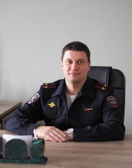

Поволокин Евгений Александрович

Заместитель начальника Отдела – начальник полиции, подполковник полиции
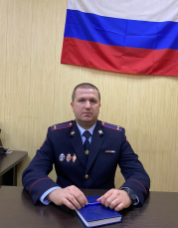
Родился в 1984 году в г. Караганда р. Казахстан. В 2006 году окончил Волгоградскую государственную сельскохозяйственную академию. В 2017 году окончил Волгоградскую Академию МВД России. Приказом начальника ГУ МВД по Волгоградской области № 2846 от 24.09.2020 назначен на должность заместителя начальника Отдела - начальника полиции.

Гаджикурбанов Арсен Мугудинович

Заместитель начальника Отдела МВД России – начальник СО, подполковник юстиции
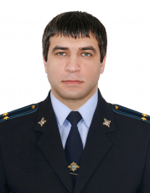

Беев Валерий Валерьевич

Заместитель начальника Отдела МВД Росии по Городищенскому району - начальник ОРЛС, подполковник полиции
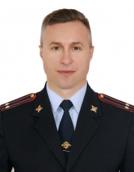

Отделение Министерства внутренних дел Российской Федерации по Даниловскому району

Пронин Дмитрий Иванович

Начальник Отделения МВД России по Даниловскому району, майор полиции
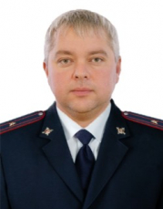

Рудницкий Игорь Владимирович

Заместитель начальника - начальник следственной группы Отделения МВД России по Даниловскому району, майор юстиции
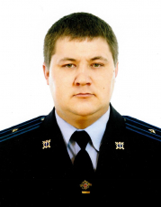
Родился в 1985 году в г. Новоаннинский Новоаннинского района Волгоградской области.
Образование: высшее, в 2008 году окончил Саратовскую государственную академию права.
Службу в органах внутренних дел начал с 2012 года в должности следователя МО МВД России "Котовский" Волгоградской области.
С 2016 по 2020 - старший следователь следственной группы Отделения МВД России по Даниловскому району Волгоградской области.
В декабре 2020 года назначен на должность заместителя начальника Отделения-начальника следственной группы Отделения МВД России по Даниловскому району Волгоградской области.

Толстова Юлия Александровна

Заместитель начальника - руководитель ГРЛС Отделения МВД России по Даниловскому району, капитан полиции
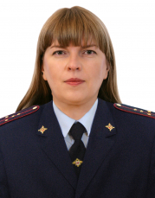

Отдел Министерства внутренних дел Российской Федерации по Дубовскому району

Буханцев Павел Евгеньевич

Начальник Отдела МВД России по Дубовскому району, подполковник полиции
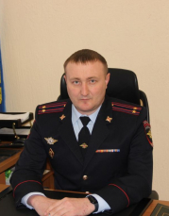
Родился 28.11.1987 года в городе Котово Волгоградской области.
Образование высшее, закончил ВА МВД России в 2009 году. С 04.12.2014 года назначен на должность заместителя начальника ОМВД России по Киквидзенскому району.
С мая 2017 года по июнь 2021 года начальник ОМВД России по Киквидзенскому району.
С 08.06.2021 года назначен на должность начальника ОМВД России по Дубовскому району.

Журавель Алексей Викторович

Заместитель начальника Отдела МВД России по Дубовскому району - начальник полиции, подполковник полиции

Киселёва Светлана Александровна

Заместитель начальника Отдела МВД России по Дубовскому району - начальник следственного отделения, подполковник юстиции
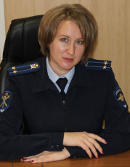

Васенкова Татьяна Викторовна

Заместитель начальника Отдела МВД России по Дубовскому району - начальник отделения по работе с личным составом, подполковник полиции

Отдел Министерства внутренних дел Российской Федерации по Еланскому району

Зубарев Николай Иванович

Начальник Отдела МВД России по Еланскому району, подполковник полиции
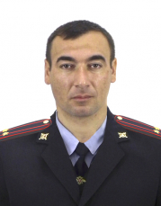

Сивоволов Дмитрий Владимирович

Заместитель начальника отдела МВД России - начальник полиции Отдела МВД России по Еланскому району, подполковник полиции

Дьячихин Михаил Иванович

Заместитель начальника отдела МВД России - начальник следственного отделения Отдела МВД России по Еланскому району, подполковник юстиции

Муратова Наталия Владимировна

Заместитель начальника отдела МВД России - руководитель группы (группа по работе с личным составом), подполковник полиции

Отдел Министерства внутренних дел Российской Федерации по Жирновскому району

Геровский Александр Владимирович

Начальник Отдела МВД России по Жирновскому району, подполковник полиции

Чебурков Юрий Александрович

Заместитель начальника отдела МВД России - начальник полиции Отдела МВД России по Жирновскому району, подполковник полиции

Пышненко Надежда Петровна

Заместитель начальника отдела МВД России - начальник СО Отдела МВД России по Жирновскому району, подполковник юстиции

Шишкова Наталья Викторовна

Заместитель начальника отдела МВД России - начальник отделения по работе с личным составом Отдела МВД России по Жирновскому району, подполковник внутренней службы
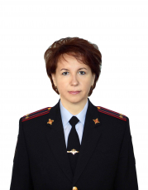
2008 - 2009 Инспектор ПДН ОВД по Жирновскому району
2009 - 2011 Инспектор ОК ОВД по Жирновскому району
2011 - 2014 Старший специалист ОРЛС МО МВД России "Жирновский"
2014 - 2019 Старший специалист ОРЛС Отдела МВД России по Жирновскому району
2019 - 2022 Помощник начальника Отдела (по работе с личным составом) - начальник ОРЛС Отдела МВД России по Жирновскому району
2022 - н.в. Заместитель начальника Отдела - начальник ОРЛС Отдела МВД России по Жирновскому району

Отдел Министерства внутренних дел Российской Федерации по Иловлинскому району

Малюков Владислав Алексеевич

Начальник Отдела МВД России по Иловлинскому району Волгоградской области, подполковник полиции
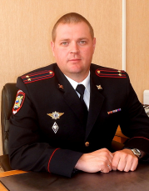

Назаренко Алексей Александрович

Заместитель начальника отдела - начальник полиции, подполковник полиции
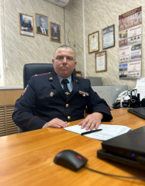

Колесова Надежда Евгеньевна

Заместитель начальника отдела - начальник следственного отделения, подполкновник юстиции
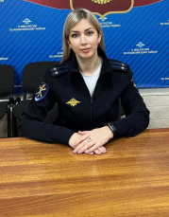

Ребиков Дмитрий Владимирович

Заместитель начальника отдела-начальник отделения (по работе с личным составом) - майор полиции
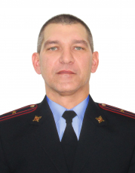

Отдел Министерства внутренних дел Российской Федерации по Калачевскому району

Зашеловский Павел Геннадьевич

Начальник ОМВД России по Калачевскому району - полковник полиции
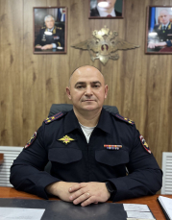
Родился 23 апреля 1976года в р.п.Светлый Яр..
В 1997 году окончил Волгоградский юридический институт МВД России, по специальности юриспруденция.
Службу в органах внутренних дел начал в 1997 года с должности следователя следственного отделения Светлоярского РОВД Волгоградской области.
23.08.2024 г назначен на должность начальника Отдела МВД России по Калачевскому району.

Кравченко Юрий Викторович

Заместитель начальника отдела МВД России-начальник полиции Отдела МВД России по Калачевскому району , подполковник полиции
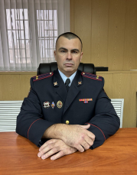
Родился 12 июня 1980 года в г.Калач-на-Дону.
Образование высшее юридическое.
Службу в органах внутренних дел начал в 2002 года с должности милиционера водителя.
с 2007 проходил службу в различный должностях отделения уголовного розыска
с декабря 2020 в должности заместителя начальника полиции (по ОР).
Приказом начальника ГУ МВД России по Волгоградской области 30.10.2024 назначен на должность заместителя начачальника Отдела России - начальник полиции Отдела МВД России по Калачевскому району
Награжден медалью "за отличие в службе "1,2 и 3 степени".

Попова Ольга Николаевна

Заместитель начальника Отдела МВД России - начальник отделения (по работе с личным составом) Отдела МВД России по Калачевскому району, подполковник полиции
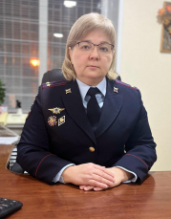
Родилась 13 сентября 1975 года в городе Калач-на-Дону.
В 2000 году окончила Волгоградский государственный университет, по специальности юриспруденция.
Службу в органах внутренних дел начала с 3 мая 2001 года в должности инспектора отделения по дела несовершеннолетних ОВД по Калачевскому району.
09.07 2011 г назначена на должность помощника начальника Отдела МВД России (по РЛС) - начальника отделения(по РЛС) Отдела МВД России по Калачевскому району, с 31.10.2022 в должности заместителя начальника Отдела МВД России - начальника отделения (по работе с личным составом) Отдела МВД России по Калачевскому району.

Межмуниципальный отдел Министерства внутренних дел Российской Федерации "Камышинский"

Батырев Сергей Анатольевич
Начальник Межмуниципального отдела МВД России "Камышинский", полковник полиции
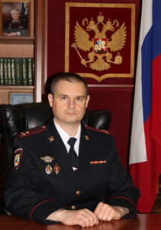
22.07.1982 г. , место рождения г. Камышин
В органах внутренних дел с 14.08.2000 г.
В 2002 году окончил Волгоградскую академию МВД РФ.
С августа 2002 по апрель 2007 г. оперуполномоченный отделения по организации раскрытия преступлений против личности ОУР УВД г. Камышина
С апреля 2007 г. по июль 2011 г. старший оперуполномоченный отдела уголовного розыска УВД г. Камышина
С июля 2011 г. по май 2020 г. заместитель начальника полиции ( по оперативной работе) Межмуниципального отдела МВД России "Камышинский"
С мая 2020 года заместитель начальника отдела МВД РФ - начальник полиции Межмуниципального отдела МВД России "Камышинский"
С 10 августа 2023 года назначен на должность начальника Межмуниципального отдела МВД России "Камышинский"

Белов Василий Михайлович
Заместитель начальника отдела МВД России - начальник полиции Межмуниципального отдела МВД России "Камышинский", подполковник полиции
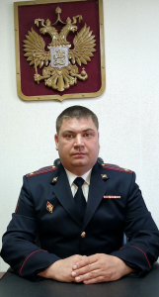
08.02.1984 г.р. , место рождения Костромская область.
В органах внутренних дел с августа 2003 г.
Окончил Современную Гуманитарную Академию г. Москва.
С августа 2003 г. по апрель 2006 г. милиционер отдельного батальона ППС ММ при УВД г. Камышина и Камышинского района
С апреля 2006 г. по декабрь 2007 г. оперуполномоченный группы уголовного розыска отдела милиции № 2 УВД по г. Камышин и Камышинскому району
С декабря 2007 г. по апрель 2008 г. старший оперуполномоченный группы уголовного розыска отдела милиции № 2 УВД по г. Камышин и Камышинскому району
С апреля 2008 г. по декабрь 2008 г. оперуполномоченный 2 отделения (по борьбе с ОПФ, специализирующийся на незаконном обороте синтетических наркотиков, 6 отдела (по противодействию НОН) УБОП НП ГУВД по Волгоградской области
С декабря 2008 г. по июль 2011 г. оперуполномоченный отделения по организации раскрытия преступлений против личности отдела уголовного розыска УВД по г. Камышин и Камышинскому району
С июля 2011 г. по декабрь 2011 г. оперуполномоченный оперативно-разыскной части (уголовного розыска) Межмуниципального отдела МВД России "Камышинский"
С декабря 2011 г. по июнь 2013 г. оперуполномоченный отдела уголовного розыска Межмуниципального отдела МВД России "Камышинский"
С июня 2013 г. по сентябрь 2015 г. старший оперуполномоченный отделения № 5 (дислокация г. Камышин) отдела № 6 Управления уголовного розыска ГУ МВД России по Волгоградской области
С сентября 2015 г. по сентябрь 2023 г. начальник отдела уголовного розыска Межмуниципального отдела МВД России "Камышинский"
С сентября 2023 г. по июль 2024 г. заместитель начальника полиции ( по оперативной работе) Управления МВД России по городу Волжскому
С июля 2024 г. заместитель начальника отдела МВД РФ - начальник полиции Межмуниципального отдела МВД России "Камышинский"

Киреев Андрей Александрович
Заместитель начальника Межмуниципального отдела МВД России "Камышинский", подполковник внутренней службы
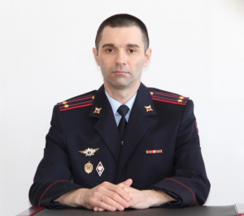
21.05.1980 г.р. , место рождения: п.Курагино Красноярского Края
В органах внутренних дел с 2005 г.
В 2002 г. окончил Волгоградский государственный технический университет
В 2015 году окончил Саратовскую юридическую академию
С августа 2005 г. оперуполномоченный 4-го Межрайонного отдела ОРЧ ГУВД Волгоградской области
С марта 2013 года оперуполномоченный отдела экономоческой безопасности и противодействия коррупции Межмуниципального отдела МВД России "Камышинский"
С марта 2014 года старший оперуполномоченный отдела экономоческой безопасности и противодействия коррупции Межмуниципального отдела МВД России "Камышинский"
С мая 2016 года начальник штаба Межмуниципального отдела МВД России "Камышинский"
С 3 декабря 2020 г. заместитель начальника Межмуниципального отдела МВД России "Камышинский"

Ураева Юлия Геннадьевна
Заместитель начальника отдела МВД России - начальник следственного отдела Межмуниципального отдела МВД России "Камышинский", подполковник юстиции
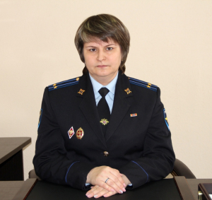
Родилась 11.12.1979 г. , место рождения Волгоградская область.
В органах внутренних дел с 2008 г.
В 2012 г. окончила Современную гуманитарную академию г.Москва.
С марта 2009 г. следователь СУ при УВД г.Камышина и Камышинского района.
С февраля 2014 г. заместитель начальника следственного отдела Межмуниципального отдела МВД России "Камышинский".
С июня 2021 г. заместитель начальника отдела МВД России - начальник следственного отдела Межмуниципального отдела МВД России "Камышинский".

Отделение Министерства внутренних дел Российской Федерации по Киквидзенскому району

Ульянов Алексей Владимирович

Начальник Отделения МВД России по Киквидзенскому району подполковник полиции
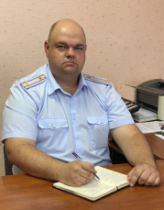
Родился в ст. Кумылженской Волгоградской области в 1986 году.
В органах внутренних дел служит с 2003 года.
Имеет высшее юридическое образование.
Начинал службу с должности оперуполномоченного по борьбе с экономическими преступлениями ОВД Кумылженского района, позже состоял в различных должностях, в том числе руководящих, подразделений участковых уполномоченных и дежурной части ОВД Кумылженского, Алексеевского и Михайловского районов.

Давыдов Александр Сергеевич

Заместитель начальника Отделения МВД России по Киквидзенскому району майор полиции
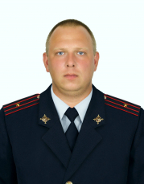
20.09.1993 г.р. ст.Преображенская Киквидзенский район Волгоградская область
В органах внутренних дел с сентября 2011 года.
С 21.06.2022 года назначен на должность заместителя начальника Отделения МВД России по Киквидзенскому району.

Желудков Владислав Сергеевич

Заместитель начальника Отделения МВД России по Киквидзенскому району - начальник следственной группы, старший лейтенант юстиции
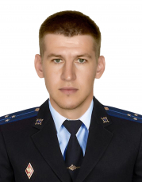
Родился 15.08.1997 года в х. Гуляевский Новоаннинского района Волгоградской области. Образование высшее.
В органах внутренних дел с 2015
года. С 15.04.2024 года назначен на должность заместителя начальника начальника следственной группы ОМВД России по Киквидзенскому району.

Гладилина Ксения Владимировна

Заместитель начальника отделения МВД России – руководитель группы (по работе с личным составом) Отделения МВД России по Киквидзенскому району
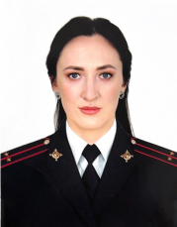
Родилась 25.07.1995 года в х. Красноталовский Еланского района Волгоградской области. Образование высшее . В органах внутренних дел 2018 года. С 26.06.2024 года назначена на должность заместителя начальника отделения МВД России – руководитель группы (по работе с личным составом) Отделения МВД России по Киквидзенскому району.

Отделение Министерства внутренних дел Российской Федерации по Клетскому району

Курин Андрей Петрович

Начальник Отделения МВД России по Клетскому району, подполковник полиции
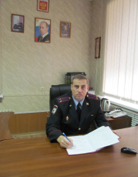
Родился 10.05.1980, в г. Опочка, Псковской области.
Образование высшее, окончил Калининградский юридический институт МВД РФ в 2001 году.
Проходит службу в органах внутренних дел с 01.09.1997 года.
В должности начальника Отделения МВД России по Клетскому району, с 31.10.2017.

Кузнецов Алексей Владимирович

Заместитель начальника Отделения МВД России по Клетскому району, майор полиции
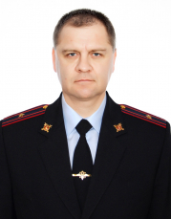
Родился 09.12.1975. в х. Калмыковский Клетского района Волгоградской области.
Проходит службу в органах внутренних дел Российской Федерации с 11.08.2004.
В должности заместителя начальника Отделения МВД России по Клетскому району с 07.11.2022.

Климов Алексей Владимирович

Заместитель начальника отделения МВД России - начальник следственной группы Отделения МВД России по Клетскому району, майор юстиции
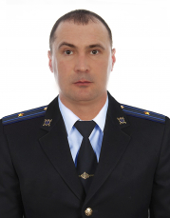
Родился 12.10.1982.
Проходит службу в органах внутренних дел Российской Федерации с 15.03.2005.
В должности заместителя начальника отделения МВД России - начальника следственной группы Отделения МВД России по Клетскому району с 04.03.2024.

Дементьева Елена Николаевна

Заместитель начальника отделения МВД России - руководитель группы (по работе с личным составом) Отделения МВД России по Клетскому району, капитан полиции
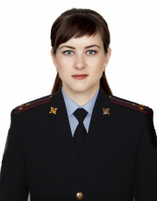
Родилась 10.09.1986.
Проходит службу в органах внутренних дел Российской Федерации с 09.03.2017.
В должности заместителя начальника отделения МВД России - руководителя группы (по РЛС) Отделения МВД России по Клетскому району с 31.10.2022.

Отдел Министерства внутренних дел Российской Федерации по Котельниковскому району

Журбин Олег Валерьевич

Начальник Отдела МВД России по Котельниковскому району Волгоградской области, подполковник полиции
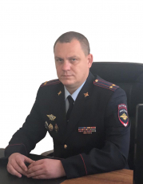

Литучий Михаил Евгеньевич

Заместитель начальника отдела МВД России - начальник полиции Отдела МВД России по Котельниковскому району, майор полиции
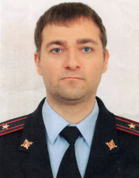

Пивцайкин Денис Вячеславович

Заместитель начальника Отдела МВД России по Котельниковскому району Волгоградской области-начальник СО, майор юстиции
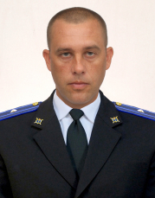

Ушкалов Дмитрий Викторович

Заместитель начальника отдела МВД России -начальник отделения по работе с личным составом Отдела МВД России по Котельниковскому району Волгоградской области майор полиции
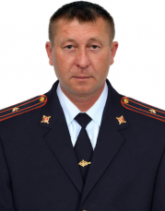

Отдел Министерства внутренних дел Российской Федерации по Котовскому району

Блощицын Роман Викторович

Начальник Отдела МВД России по Котовскому району, полковник полиции
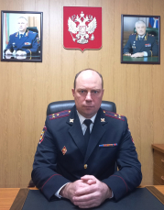
Родился в г. Волгограде в 1980 году. В органах внутренних дел служит с 1997 года.
Имеет высшее юридическое образование.
Начинал службу с должности оперуполномоченного, позже состоял в различных должностях, в том числе и руководящих, подразделения уголовного розыска отделов № 5 (Ворошиловский район), № 6 (Советский район ) Управления МВД России по г. Волгограду.
С 2013 возглавлял Отдел МВД России по Среднеахтубинскому району, с 2016 - отдел полиции № 1 (Тракторозаводский район) Управления МВД России по г. Волгограду.
Неоднократно поощрялся ведомственными наградами.
До назначения на должность начальника Отдела МВД России по Котовскому району состоял в должности заместителя начальника одного из отделов Управления экономической безопасности и противодействия коррупции ГУ МВД России по Волгоградской области.

Серятиров Бадма Владиславович

Заместитель начальника отдела - начальник следственного отделения Отдела МВД России по Котовскому району, майор юстиции

Куличевская Нина Сергеевна

Заместитель начальника Отдела - начальник ОРЛС Отдела МВД России по Котовскому району, капитан полиции

Отделение Министерства внутренних дел Российской Федерации по Кумылженскому району

Ежов Алексей Николаевич

Начальник Отделения МВД России по Кумылженскому району Волгоградской области, подполковник полиции
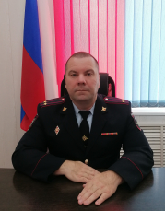
Родился в ст.Кумылженской 7 декабря 1974 года. В 1997 году получил первое высшее образование, окончив Волгоградскую сельско-хозяйственную академию. После проходил службу в вооруженных силах Российской Федерации на должностях командного состава. В 2002 году поступил на службу в органы внутренних дел Российкой Федерации. С 2002 года по 2020 год занимал должности оперуполномоченного группы уголовного розыска Отделения МВД России по Кумылженскому району, в 2020 году назначен заместителем начальника Отделения МВД России по Кумылженскому району. С 2021 года по 2023 год переведен в Отдел МВД России по городу Михайловке на должность заместителя начальника Отдела. 17 ноября 2023 года приказом начальника ГУ МВД России по Волгоградской области назначен на должность начальника Отделения МВД росси по Кумылженскому району.

Глебездин Максим Алексеевич

Заместитель начальника Отделения МВД России по Кумылженскому району, подполковник полиции
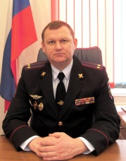
Родился 22 июля 1982 года в г.Михайловка Волгоградской области. В 2000 году поступил на очное обучение в Волгоградскую академию МВД России. После обучения проходил службу на различных должностях криминальной полиции Михайловского РОВД, В 2013 году назначен на должность заместителя начальника полиции (по оперативной работе) МО МВД России Михайловский, в 2016 году начальник Отдела по контролю за оборотом наркотиков ОМВД России по г.Михайловке. В 2021 году приказом начальника ГУ МВД России по Волгоградской области назначен на должность заместителя начальника Отделения МВД России по Кумылженскому району. Женат, имеет сына, дочь

Кувшинов Валентин Валентинович

Заместитель начальника отделения МВД России по Кумылженскому району Волгоградской области начальник следственной группы, майор юстиции
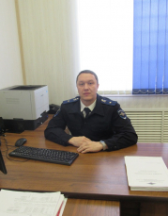
Родился 30 апреля 1984 года в г. Фролово Волгоградской области. В 2006 году получил высшее образование и поступил на службу в органы внутренних дел Российской Федерации. С 2006 по 2021 год работал следователем Отдела МВД России по Фроловскому району. 15 сентября 2021 года назначен на должность заместителя начальника отделения МВД России- начальника следственной группы Отделения МВД России по Кумылженскому району.

Денисов Дмитрий Валерьевич

Заместитель начальника отделения МВД России - руководитель группы (группа по работе с личным составом) Отделения МВД России по Кумылженскому району, майор полиции
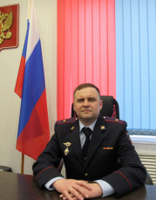
Родился 27 мая 1982 в ст.Кумылженской. В 1999 году окончил Кумылженскую среднеобразовательную школу. В этом же году поступил в Волгоградскую сельско-хозяйственную академию, в 2004 году успешно окончив её. В процессе обучения в сельско-хозяйственной академии, прошел обучение на военной кафедре при академии, получил военно учетную специальность "Командир взвода артилерийской батареи". После был призван в ряды вооруженных сил Российской Федерации, проходил службу в в/ч 74507 г.Камышин, в должности командира взвода минометной батареи десантно-штурмового батальона. После службы в армии, в 2008 году поступил на службу в Отделение МВД России по Кумылженскому району. Проходил службу на различных должностях в органах внутренних дел Российской Федерации, с ноября 2019 по июль 2020 года выполнял служебно-боевые задачи в р.Дагестан, принимал участие в контр-террористической операции. С октября 2022 года назаначен на должность заместителя начальника Отделения МВД России - руководителя группы (группа по работе с личным составом) Отделения МВД России по Кумылженскому району.

Отдел Министерства внутренних дел Российской Федерации по Ленинскому району

Ермоленко Федор Сергеевич

Начальник Отдела полковник полиции
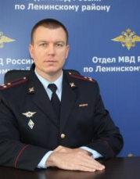

Цыганков Алексей Николаевич

Заместитель начальника Отдела-начальник полиции подполковник полиции

Кузнецов Никита Александрович

Заместитель начальника Отдела-начальник следственного отделения старший лейтенант юстиции

Шипаев Иван Валентинович

Заместитель начальника Отдела- начальник отделения (отделение по работе с личным составом) майор полиции

Отдел Министерства внутренних дел Российской Федерации по городу Михайловке

Ермоленко Михаил Сергеевич

Начальник Отдела МВД России по городу Михайловке, подполковник полиции
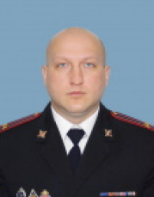
Родился 1985, с. Ольховка Ольховский район Волгоградская область.
Образование: высшее, в 2014 г. закончил Московский финансово-юридический университет, по специальности юриспруденция.
Службу в органах внутренних дел начал в июле 2008 г. в должности стажер по должности оперуполномоченного группы по борьбе с экономическими преступлениями ОВД по Ольховскому району Волгоградской области.
С 2008 г. по 2010 г. оперуполномоченный группы по борьбе с экономическими преступлениями ОВД по Ольховскому району Волгоградской области.
С 2010 г. по 2011 г. оперуполномоченный 1-го отделения 1-го отдела ОРЧ КМ № 2 (по линии БЭП) н.п. ГУВД по Волгоградской области.
С июля 2011 г. по декабрь 2011 г. оперуполномоченный отдела № 1 ОРЧ № 6 (УР, ЭБиПК) ГУ МВД России по Волгоградской области.
С 2011 г. по 2012 г. старший оперуполномоченный отдела № 1 ОРЧ № 6 (УР, ЭБиПК) ГУ МВД России по Волгоградской области.
С 2012 г. по 2014 г. старший оперуполномоченный отделения № 1 отдела № 6 УЭБиПК ГУ МВД России по Волгоградской области.
С 2014 г. по 2015 г. оперуполномоченный по особо важным делам отделения № 3 (по борьбе с экономической преступностью в сфере тяжелой промышленности и топливно-энергетического комплекса) отдела № 1 УЭБиПК ГУ МВД России по Волгоградской области.
С января 2015 г. начальник отделения экономической безопасности и противодействия коррупции ОМВД России по г. Михайловке Волгоградской области.
С января 2018 г. по июль 2019 г. заместитель начальника Отдела МВД России– начальник полиции Отдела МВД России по городу Михайловке.
С июля.2019 года по июль 2023 г. начальник Отделения МВД России по Алексеевскому району.
С августа 2023 г. начальник Отдела МВД России по городу Михайловке.

Кудинов Олег Сергеевич

Заместитель начальника отдела- начальник полиции Отдела МВД России по городу Михайловке, майор полиции
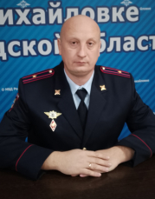

Бурдин Иван Иванович

Заместитель начальника отдела - начальник следственного отдела Отдела МВД России по городу Михайловке подполковник юстиции
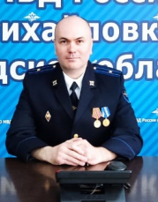
Родился в 1981, в Михайловском районе. Образование высшее. В 2003 году окончил Московский университет потребительской кооперации. В МВД России с марта 2005 года. С 2005 года по 2023 год служил в следственном отделе Отдела МВД России по городу Михайловке. С 07.08.2023 назначен на должность заместителя начальника отдела - начальника следственного отдела Отдела МВД России по городу Михайловке

Кривенко Елена Сергеевна

Заместитель начальника отдела МВД России - начальник отделения (по работе с личным составом) Отдела МВД России по городу Михайловке, подполковник полиции
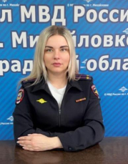
Родилась в 1983, в г. Михайловка. В 2005 году окончила Международный институт управления. В МВД России с декабря 2005 года. С 2005 год по 2021 год служила в отделении дознания Отдела МВД России по городу Михайловке. С 21.11.2021 года назначена на должность заместителя начальника отдела МВД России - начальник отделения (по работе с личным составом) ОТдела МВД России по городу Михайловке.

Отделение Министерства внутренних дел Российской Федерации по Нехаевскому району

Лозыбной Александр Сергеевич

Начальник Отделения МВД России по Нехаевскому району, подполковник полиции
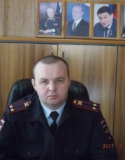
07.08.1981 г.р., уроженец х. Авраамовского Нехаевского района Волгоградской области. Имеет два высших образования. Начал службу в ОВД с 12.12.2003 года в должности инспектора лицензионно-разрешительной работы и контроля за частной детективной и охранной деятельностью ОВД Нехаевского района. С 03.04.2006 проходил службу в должности старшего оперуполномоченного группы по борьбе с экономическими преступлениями ОВД по Нехаевскому району, с 01.08.2011 по 30.09.2013 на должностях оперуполномоченного и старшего оперуполномоченного группы экономической безопасности и противодействия коррупции Межмуниципального отдела МВД России «Алексеевский». С 30.09.2013 по 18.11.2014 – начальник отделения полиции (дислокация – ст. Нехаевская) Межмуниципального отдела МВД России «Алексеевский».
Приказом начальника ГУ МВД России по Волгоградской области от 18.11.2014 назначен на должность начальника Отделения МВД России по Нехаевскому району.

Леонтьев Сергей Дмитриевич

Заместитель начальника Отделения МВД России по Нехаевскому району, майор полиции

Горячева Алеся Владимировна

Заместитель начальника отделения МВД России - начальник следственной группы (следственная группа) Отделения МВД России по Нехаевскому району, майор юстиции

Абрамов Андрей Геннадьевич

Заместитель начальника отделения МВД России - руководитель группы (по работе с личным составом) Отделения МВД России по Нехаевскому району, майор полиции
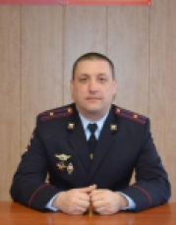

Отдел Министерства внутренних дел Российской Федерации по Николаевскому району

Бородин Алексей Владимирович

Начальник Отдела МВД России по Николаевскому району, подполковник полиции
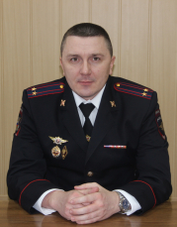
Родился в 1982 году, в с. Мокрая Ольховка Котовского района Волгоградской области.
Образование высшее юридическое, в 2006 году окончил Волгоградскую академию МВД России.
После окончания Волгоградской академии МВД России, с 2006 года по 2008 год проходил службу в отдельной роте полка ППСМ Центрального района г. Волгограда.
В период с 2008 года по 2016 год проходил службу на различных должностях оперуполномоченного по особо важным делам Управления уголовного розыска ГУ МВД России по Волгоградской области.
В 2012 году выполнял служебно-боевые задачи в составе ВОГОиП МВД России на территории Северо - Кавказского региона.
Награжден государственной наградой - медалью «За отличие в охране общественного порядка», ведомственной медалью МВД России - «За отличие в службе» II степени и III степени. Является мастером спорта по легкой атлетике.
В период с февраля 2016 года по февраль 2019 года состоял в должности заместителя начальника Отдела – начальника полиции Отдела МВД России по Николаевскому району Волгоградской области.
12 февраля 2019 года приказом начальника ГУ МВД России по Волгоградской области подполковник полиции Бородин Алексей Владимирович назначен на должность начальника Отдела МВД России по Николаевскому району.

Вербицкий Михаил Анатольевич

Заместитель начальника Отдела - начальник полиции, подполковник полиции
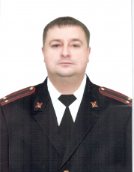
Родился в 1983 году, в городе Николаевске, Волгоградской области.
Образование высшее юридическое, в 2005 году окончил Современную гуманитарную академию.
В период с 2006 года по 2013 год проходил службу на различных должностях Отдела МВД России по Николаевскому району Волгоградской области.
С 2013 года по 2019 год занимал должность заместителя начальника полиции (по оперативной работе).
Награжден ведомственной медалью МВД России - «За отличие в службе» III степени.
30 мая 2019 года приказом начальника ГУ МВД России по Волгоградской области Вербицкий Михаил Анатольевич назначен на должность заместителя начальника отдела МВД России – начальника полиции Отдела МВД России по Николаевскому району.

Табульда Азамат Захарович

Заместитель начальника Отдела - начальник следственного отделения, подполковник юстиции
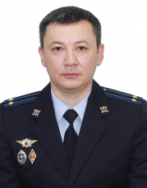
Родился в 1982 году.
Образование высшее педагогическое - в 2006 году окончил Волгоградский государственный педагогический университет, высшее юридическое – в 2012 году окончил Современную гуманитарную академию.
В органах внутренних дел с 2007 года.
В период с 2008 по 2010 годы состоял в должности участкового уполномоченного милиции ОВД по Николаевскому району.
В органах предварительного следствия с 2010 года. В 2012 году назначен на должность старшего следователя следственного отделения ОМВД России по Николаевскому району.
11.08.2023 приказом начальника ГУ МВД России по Волгоградской области назначен на должность заместителя начальника Отдела МВД России – начальника следственного отделения Отдела МВД России по Николаевскому району.

Ситников Александр Николаевич

Заместитель начальника Отдела – начальник отделения (отделение по работе с личным составом), подполковник полиции
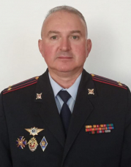
Родился в 1973 году в г. Николаевск Волгоградской области. Образование высшее юридическое, в 1996 году окончил Санкт-Петербургский военный институт внутренних войск МВД России.
С 1996 года по 2001 г. проходил военную службу во внутренних войсках МВД России в г. Новосибирске на различных командных должностях.
В органах внутренних дел с 2002 года. С 2002 года по 2006 год проходил службу в подразделении дознания Отдела МВД России по Николаевскому району. С 2006 года по 2011 год проходил службу в должности заместителя начальника ОВД – начальника отделения кадров ОВД по Николаевскому району Волгоградской области. С 2011 года по 2022 год проходил службу в должности помощника начальника отдела МВД России-начальника отделения по работе с личным составом Отдела МВД России по Николаевскому району.
В 2013 году выполнял служебно-боевые задачи в составе ВОГО и П МВД России на территории Северо-Кавказского региона. Награжден различными ведомственнными медалями МВД России.
28 ноября 2022 года приказом ГУ МВД России по Волгоградской области подполковник полиции Ситников Александр Николаевич назначен на должность заместителя начальника отдела МВД России – начальника отделения (отделение по работе с личным составом) Отдела МВД России по Николаевскому району.

Отдел Министерства внутренних дел Российской Федерации по Новоаннинскому району

Малахов Александр Васильевич

Начальник Отдела МВД России по Новоаннинскому району, подполковник полиции
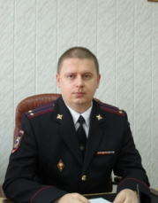
Приказом начальника ГУ МВД России по Волгоградской области 3 февраля 2014 г. № 288 л/с на должность начальника Отдела МВД России по Новоаннинскому району назначен Александр Васильевич Малахов, ранее состоявший в должности заместителя начальника отдела МВД России – начальник полиции Межмуниципального Отдела МВД России «Урюпинский».
Родился в 1977 году в г. Волгограде. Образование высшее: в 1999 году окончил ВЮИ МВД России (ныне Академия МВД).
Службу в органах внутренних дел начал с 1999 года в должности оперуполномоченного отделения экономической безопасности ОВД Серафимовичского района.
В период времени с 2007 по 2014 годы занимал должности заместителя начальника отдела. Семейное положение – женат.

Угаров Владислав Владимирович
Заместитель начальника отдела – начальник полиции – подполковник полиции
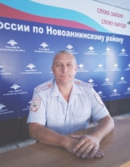
Родился 08.05.1971 г., г.Баку, Азербайджанской ССР
Образование высшее. В органах внутренних дел с 1994 г.
С 2018 г. назначен заместителем начальника отдела – начальником полиции Отдела МВД России по Новоаннинскому району

Щуков Алексей Владимирович

Заместитель начальника Отдела-начальник следственного отделения, подполковник юстиции
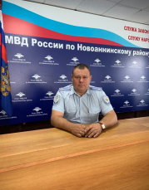
Родился в 1981 г., г. Новоаннинский, Волгоградской области
Образование высшее. В 2023 г. назначен заместителем начальника отдела – начальником следственного отделения Отдела МВД России по Новоаннинскому району

Сальников Алексей Анатольевич

Заместитель начальникаОтдела МВД России -начальник отделения (по работе с личным составом)
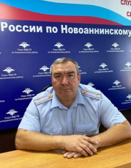
Родился 08.06.1975 г., г.Новоаннинский, Волгоградской области
Образование высшее. С 2022 г. назначен заместителем начальника Отдела МВД России - начальник отделения (по работе с личным составом) Отдела МВД России по Новоаннинскому району.
Отделение Министерства внутренних дел Российской Федерации по Новониколаевскому району

Рогов Роман Леонидович

Начальник Отделения МВД России по Новониколаевскому району, подполковник полиции
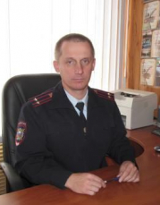
Родился в ст. Нехаевской Волгоградской области в 1972 году. В органах внутренних дел служит с 1994 года. Имеет три высших образования. Начинал службу с должности инспектора группы лицензионно-разрешительной работы, позже состоял в различных должностях подразделения уголовного розыска. С 2003 по 2018 год занимал руководящие должности Отделения МВД России по Нехаевскому району.
До назначения руководителем Отделения МВД России по Новониколаевскому району состоял в должности заместителя начальника Отделения МВД России по Нехаевскому району.

Меркулов Роман Сергеевич

Заместитель начальника Отделения МВД России по Новониколаевскому району, майор полиции
Родился 04.05.1984 года в р.п. Новониколаевском Волгоградской области. Образование – высшее, в 2009 году окончил Волгоградский институт бизнеса по квалификации «правоведение».
Проходил службу в вооруженных силах с 2002 по 2004 гг.
В органах внутренних дел с 2006 года в должности.
С 2008 года оперуполномоченный уголовного розыска ОВД в Новониколаевском районе. В 2016 году был назначен на должность старшего оперуполномоченного группы уголовного розыска Отделения МВД России по Новониколаевскому району.

Кривенкова Елена Васильевна

Заместитель начальника отделения - начальник следственного отделения Отделения МВД России по Новониколаевскому району, майор юстиции
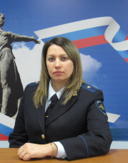
Родилась 30.04.1988 года в х. Ларинский Алексеевского района Волгоградской области. Образование – высшее, в 2011 году окончила Волгоградский институт бизнеса, по специальности -юриспруденция.
В органах внутренних дел с 2008 года, с 2008 по 2016 в должности следователя следственного отделения Отделения МВД России по Алексеевскому району .
С 2016 года в должности заместитель начальника отделения – начальник следственного отделения Отделения МВД России по Новониколаевскому району Волгоградской области.

Коновалова Дарья Сергеевна

Заместитель начальника Отделения МВД России - Руководитель группы( ГРЛС) Отделения МВД России по Новониколаевскому району , капитан полиции
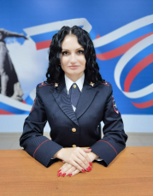

Отделение Министерства внутренних дел Российской Федерации по Октябрьскому району

Панюков Максим Андреевич

Заместитель начальника Отделения МВД России по Октябрьскому району, майор полиции
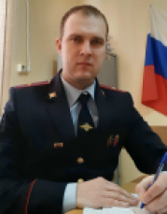
С 09.2007 по 09.2011 курсант Ростовского юридического института МВД России.
С 09.2011 по 07.2012 слушатель Ростовского юридического института МВД России.
С 07.2012 по 10.2014 участковый уполномоченный полиции отделения УУП и ПДН отделения полиции (дислокация р.п.Октябрьский) МО МВД России "Котельниковский" Волгоградской области.
С 10.2014 по 12.2014 оперуполномоченный группы уголовного розыска отделения полиции (дислокация р.п.Октябрьский) МО МВД России "Котельниковский" Волгоградской области.
С 12.2014 по 11.2015 оперуполномоченный группы уголовного розыска Отделения МВД России по Октябрьскому району Волгоградской области.
С 11.2015 по 11.2020 старший оперуполномоченный направления экономической безопасности и противодействия коррупции Отделения МВД России по Октябрьскому району Волгоградской области.
С 11.2020 по н\в заместитель начальника Отделения МВД России по Октябрьскому району Волгоградской области

Катков Александр Александрович

Заместитель начальника отделения МВД России - начальник следственного отделения Отделения МВД России по Октябрьскому району, майор юстиции
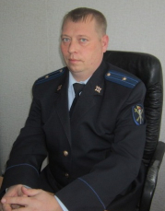
C 06.2006 года по 09.2006 год - Стажер по должности следователя следственного отделения при отделе внутренних дел Быковского района Волгоградской области
C 09.2006 года по 09.2011 год - Следователь следственного отделения при отделе внутренних дел Быковского района Волгоградской области
C 09.2011 года по 11.2015 год - Следователь следственного отделения Отдела МВД России по Быковскому району Волгоградской области
C 11.2015 года по 12.2020 год- Следователь следственного отделения Отделения МВД России по Октябрьскому району Волгоградской области
C 12.2020 года по 12.2021 год- Старший следователь следственного отделения Отделения МВД России по Октябрьскому району Волгоградской области
C 12.2021 года по н/время Заместитель начальника отделения МВД России - начальник следственного отделения Отделения МВД России по Октябрьскому району Волгоградской области

Шурховецкий Денис Юрьевич

Заместитель начальника отделения МВД России - руководитель группы (РЛС) Отделения МВД России по Октябрьскому району, капитан полиции
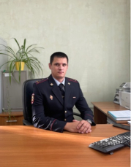
10.04.2013 10.07.2013 Стажер по должности полицейского отделения патрульно- постовой службы МО МВД России «Котельниковский»
10.07.2013 09.12.2014 Полицейский отделения патрульно- постовой службы МО МВД России «Котельниковский»
09.12.2014 28.04.2016 Полицейский (водитель) группы обслуживания (следственно- оперативной группы) Отделения МВД России по Октябрьскому району
28.04.2016 12.07.2019 Инспектор (дорожно- патрульной службы) группы ДПС ГИБДД Отделения МВД России по Октябрьскому району
12.07.2019 10.01.2023 Старший специалист группы по работе с личным составом Отделения МВД России по Октябрьскому району
10.01.2023 по н/время Заместитель начальника отделения МВД России- руководитель группы (РЛС) Отделения МВД России по Октябрьскому району

Чипликов Владимир Николаевич

Начальник Отделения МВД России по Октябрьскому району, майор полиции
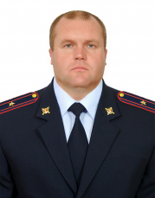

Отделение Министерства внутренних дел Российской Федерации по Ольховскому району

Королёв Сергей Иванович

Начальник Отделения МВД России по Ольховскому району Волгоградской области, подполковник полиции
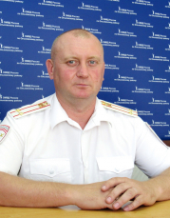
1974 г.р., в органах внутренних дел с 1999 года. Проходил службу на различных должностях в территориальных ОВД Волгоградской области. С 2015 года являлся заместителем начальника полиции (по оперативной работе) Отдела МВД России по Иловлинскому району. Назначен на должность начальника Отделения в 2017 году.

Кусков Иван Викторович

Заместитель начальника Отделения МВД России по Ольховскому району майор полиции
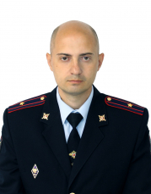

Павлов Анатолий Анатольевич

Заместитель начальника - начальник следственного отделения Отделения МВД России по Ольховскому району, капитан юстиции
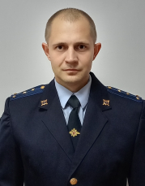

Штанов Дмитрий Михайлович

Заместитель начальника - руководитель группы (группа по работе с личным составом) Отделения МВД России по Ольховскому району, майор полиции
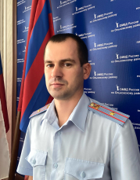

Отдел Министерства внутренних дел Российской Федерации по Палласовскому району

Перченко Андрей Викторович

Начальник Отдела, подполковник полиции
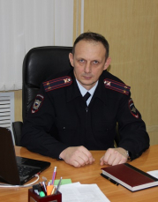
Родился 7 июля 1970 года в г. Палласовка Волгоградской области. Службу в органах внутренних дел РФ начал с 1 июня 1991 года. В 1997 году окончил Волгоградский юридический институт МВД России. С 27 июля 1997 года занимал должность следователя СО ОВД Палласовского района Волгоградской области. С 16 марта 2005 года был назначен на должность начальника ОБЭП КМ ОВД Палласовского района Волгоградской области. В июле 2011 года назначен на должность заместителя начальника отдела - начальника полиции МО МВД России "Палласовский". В занимаемой должности начальника Отдела МВД России по Палласовскому району с 12 ноября 2013 года.

Верещагин Сергей Андреевич

Заместитель начальника отдела МВД России - начальник полиции, подполковник полиции
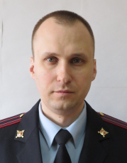

Токарев Александр Михайлович

Заместитель начальника отдела МВД России - начальник следственного отделения, подполковник юстиции
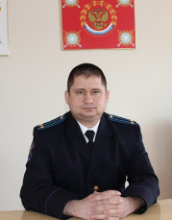

Слепуха Юрий Вячеславович

заместитель начальника отдела МВД России - начальник отделения (по работе с личным составом), подполковник полиции
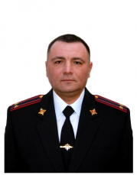

Отделение Министерства внутренних дел Российской Федерации по Руднянскому району

Казаков Иван Александрович

Начальник Отделения МВД России по Руднянскому району, подполковник полиции
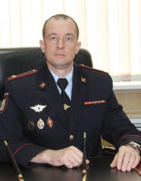
Приказом Главного Управления Министерства внутренних дел Российской Федерации по Волгоградской области № 2090 л/с от 04 июня 2021 года на должность начальника Отделения Министерства внутренних дел Российской Федерации по Руднянскому району Волгоградской области назначен подполковник полиции Казаков Иван Александрович
Родился в х. Исакиевский Алексеевского района Волгоградской области в 1978 году. В органах внутренних дел служит с 1996 года. Имеет высшее юридическое образование. Начинал службу с должности оперуполномоченного милиции в Алексеевском районе, позже состоял в различных должностях уголовного розыска, в том числе занимал руководящие должности в ОМВД России по Алексеевскому и Жирновскому районам.
В 2001 году выезжал в длительную служебную командировку в Северо-Кавказский регион.
До назначения руководителем Отделения МВД России по Руднянскому району состоял в должности заместителя начальника Отдела МВД России - начальника полиции Отдела МВД России по Жирновскому району.

Кашин Сергей Игоревич

Заместитель начальника Отделения МВД России по Руднянскому району, майор полиции
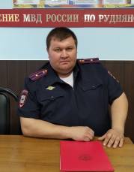

Носкова Елена Владимировна

Заместитель начальника Отделения МВД России по Руднянскому району, начальник следственной группы, майор юстиции
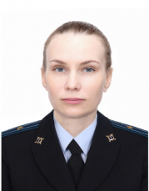

Белогрудова Мария Сергеевна

Заместитель начальника Отделения МВД России - руководитель группы по работе с личным составом Отделения МВД России по Руднянскому району, майор полиции
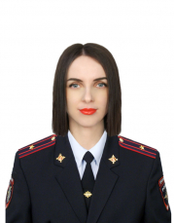
В 2001 году поступила на службу в ОВД по Руднянскому району Волгоградской области, в 2006 году окончила Волгоградскую Академию МВД России по специальности "Правоохранительная деятельность", служила по 2007 год (уволена по собственному желанию).
В 2014 году восстановилась.
Назначена на должность заместителем начальника Отделения МВД России - руководителем группы по раброте с личным составом Отделения МВД России по Руднянскому району приказом начальника Главного Управления по Волгоградской области № 696 л/с от 17.03.2023 года.

Отдел Министерства внутренних дел Российской Федерации по Светлоярскому району

Орлов Владимир Васильевич

Начальник отдела МВД России по Светлоярскому району Волгоградской области, майор полиции
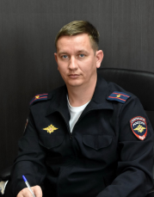

Сергеев Александр Юрьевич

Заместитель начальника отдела МВД России по Светлоярскому району - начальник следственного отделения, подполковник юстиции

Отдел Министерства внутренних дел Российской Федерации по Серафимовичскому району

Широков Иван Владимирович

Начальник Отдела МВД России по Серафимовичскому району, подполковник полиции
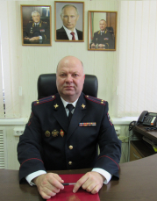
19 августа 1977 года рождения, уроженец города Серафимович Волгоградской области, образование высшее профессиональное, в 2004 году окончил Волгоградскую академию МВД России.
В ОВД с 15 августа 1999 года. Назначен на должность приказом ГУ МВД России по Волгоградской области с 30 декабря 2016 года.

Сухоруков Алексей Владимирович

Заместитель начальника отдела МВД России - начальник полиции Отдела МВД России по Серафимовичскому району, подполковник полиции
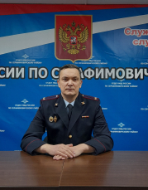
10 января 1979 года рождения, уроженец города Серафимович Волгоградской области, образование высшее профессиональное, в 2007 году окончил Волгоградскую академию МВД России, в ОВД с 30 августа 2001 года, в должности с 24 сентября 2020 года.

Кузнецов Олег Васильевич

Заместитель начальника отдела МВД России – начальник следственного отделения Отдела МВД России по Серафимовичскому району, подполковник юстиции
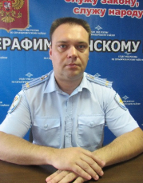
21 февраля 1982 года рождения, уроженец хутора Ендовский Серафимовичского района Волгоградской области, образование высшее профессиональное, в 2009 году окончил Волгоградскую академию МВД России, в ОВД с 12 августа 2002 года, в должности с 02 декабря 2014 года.

Котельников Сергей Александрович

Заместитель начальника отдела МВД России - руководитель группы ( группа по работе с личным составом) Отдела МВД России по Серафимовичскому району, подполковник полиции
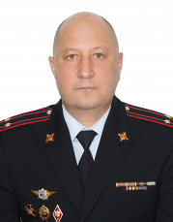

14 июля 1977 года рождения, уроженец хутора Зимняцкий Серафимовичского района Волгоградской области.
Образование высшее профессиональное, в 2000 году окончил Волгоградский государственный педагогический университет, в 2017 году окончил Волгоградский институт бизнеса по специальности "юриспруденция", в ОВД с 18 сентября 2001 года, в должности с 31.10.2022 года.

Отдел Министерства внутренних дел Российской Федерации по Среднеахтубинскому району

Осадчий Сергей Александрович

Начальник Отдела МВД России по Среднеахтубинскому району Волгоградской области, полковник полиции
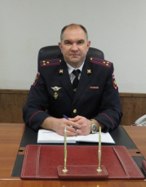

Митрюшкин Владимир Александрович

Заместитель начальника отдела - начальник следственного отдела Отдела МВД России по Среднеахтубинскому району Волгоградской области, подполковник юстиции
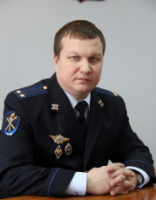

Зубков Сергей Владимирович

Заместитель начальника отдела - начальник отделения ОРЛС Отдела МВД России по Среднеахтубинскому району, подполковник полиции
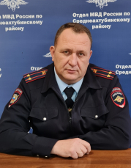

Отделение Министерства внутренних дел Российской Федерации по Старополтавскому району

Зайцев Андрей Александрович

Начальник Отделения МВД России по Старополтавскому району Волгоградской области,подполковник полиции
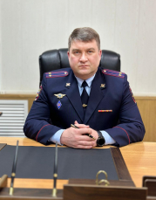
Родился 28.10.1977 году в г. Волгоград. C 1995 г. по 1998 г. Курсант Тольяттинского ВВКИСУ. Образование высшее юридическое. В 2011 году окончил НАЧАУ ВПО Современную гуманитарную академию, юрист.
В органах внутренних дел с 2000 года. Начал трудовую деятельность с должности милиционера ОКС ОВД Старополтавского района Волгоградской области
С сентября 2000 г. по декабрь 2014 г. работал на различных должностях в ОГИБДД ГУ МВД России по Волгоградской области и Отделения МВД России по Старополтавскому району Волгоградской области.
С декабря 2014 г. по декабрь 2020 г. – начальник ОГИБДД Отделения МВД России по Старополтавскому району Волгоградской области.
С декабря 2020 г. по март 2024 г. – оперуполномоченный по особо важным делам 1 отделения 2 отдела УЭБ и ПК ГУ МВД России по Волгоградской области.
Награжден ведомственными медалями МВД России – «За отличие в службе», 3.2.1 степеней.
С 25 марта 2024 г. приказом начальника ГУ МВД России по Волгоградской области подполковник полиции Зайцев Андрей Александрович назначен на должность начальника Отделения МВД России по Старополтавскому району

Омельченко Сергей Викторович

Заместитель начальника Отделения МВД России - начальник СО Отделения МВД России по Старополтавскому району Волгоградской области,майор юстиции
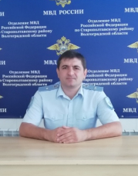
Родился 27.02.1984 году в г. Палласовка Палласовского района Волгоградской области. В 2007 году окончил Быковский филиал НОУ Современная Гуманитарная Академия, юрист.
В органах внутренних дел с 2009 года. Начал трудовую деятельность с должности следователя следственного отделения при ОВД по Палласовскому району Волгоградской области в период с 2009 по 2011 г.
С 2011 по 2015 г. Старший следователь следственного отдела МО МВД России "Палласовский".
С 2015 по 2018 г. Следователь следственного отдела Отдела МВД России по Палласовскому району Волгоградской области.
С 18 июня 2018 г. Заместитель начальника отделения МВД России - начальник следственного отделения Отделения МВД России по Старополтавскому району Волгоградской области.

Масеев Рустем Хайдярович

Заместитель начальника Отделения МВД России по Старополтавскому району, майор полиции
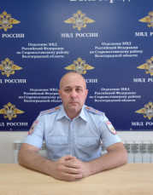
Родился 18.06.1980 года в с.Лятошинка Старополтавского района Волгоградской области. В 2002 г. окончил Поволжскую академию государственной службы по специальности "Юрист".
В органах внутренних дел с 2006 года. С 2006 по 2007г. стажер по должности УУМ ОВД по Старополтавскому районк, Волгоградской области.
С 2007 по 2011 г. Участковый уполномоченный милиции ОВД по Старополтавскому району, Волгоградской области.
С 2011 по 2012 г. Участковый уполномоченный полиции ОУУП и ПДН (дислокация - с.Старая Полтавка) МО МВД России "Палласовский".
С 2014 по 2022г. Оперуполномоченный группы направления экономической безопасности и противодействия коррупции ОМВД России по Старополтавскому району.
С 19 июля 2022 г. Заместитель начальника Отделения МВД России по Старополтавскому району Волгоградской области

Рассоха Надия Алимжановна

Заместитель начальника отделения МВД России- руководитель группы (по работе с личным составом) Отделения МВД России по Старополтавскому району, майор полиции
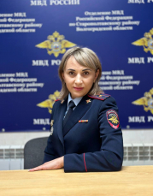
Родилась 28.06.1978 года в с.Лятошинка Старополтавского района Волгоградской области. В 2016 г. окончила НОУ ВО «Институт управления и права» "Юриспруденция, бакалавр".
В органах внутренних дел с 2002 года. Начала трудовую деятельность с должности инспектора по делам несовершеннолетних Отделения МВД России по Старополтавскому району Волгоградской области.
С 2015 по 2018 г. Старший специалист по работе с личным составом Отделения МВД России по Старополтавскому району Волгоградской области.
С 2018 г. Заместитель начальника отделения МВД России – руководитель группы (по РЛС) Отделения МВД России по Старополтавскому району Волгоградской области.

Отдел Министерства внутренних дел Российской Федерации по Суровикинскому району

Овчар Александр Николаевич

Начальник Отдела МВД России по Суровикинскому району, подполковник полиции
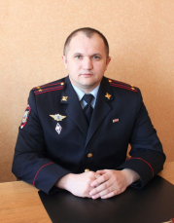
родился 05 декабря 1981 года
образование высшее
в ОВД с 18 апреля 2006 года

Малёванный Дмитрий Николаевич

Заместитель начальника Отдела МВД России по Суровикинскому району - начальник полиции, подполковник полиции
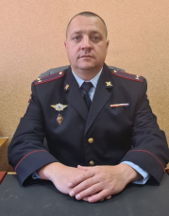
31.07.1981 г.р., г. Суровикино, Волгоградской области.
в занимаемой должности с 28.06.2022 г.

Пузин Дмитрий Николаевич

Заместитель начальника Отдела - начальник следственного отделения Отдела МВД России по Суровикинскому району, подполковник юстиции
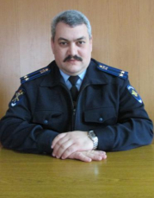
родился 9 декабря 1976 года
образование высшее
в ОВД с 17 августа 1994 года
в должности Заместителя начальника отдела - начальника следственного отделения Отдела МВД России по Суровикинскому району с 14 ноября 2013 года

Шаталов Виктор Юрьевич

Заместитель начальника Отдела МВД России - начальник отделения ( по РЛС ) Отдела МВД России по Суровикинскому району подполковник полиции
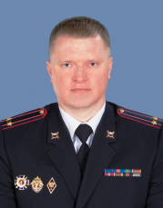

Межмуниципальный отдел Министерства внутренних дел Российской Федерации "Урюпинский"

Скляров Виталий Валерьевич

Начальник Межмуниципального отдела МВД России, полковник полиции
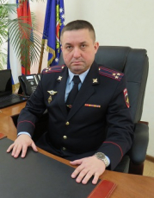
07 августа 1977 года рождения, родился в г. Урюпинск Волгоградской области. Образование высшее, в 2008 году окончил Волгоградскую академию МВД России по специальности «правоохранительная деятельность».
С 2000 по 2001 год проходил службу во взводе патрульно-постовой службы полиции Отдела внутренних дел Урюпинского района Волгоградской области. С 2001 по 2013 год проходил службу в уголовном розыске, от оперуполномоченного до старшего оперуполномоченного. С 2013 по 2014 год проходил службу в должности заместителя начальника отделения полиции (дислокация - р.п. Новониколаевский) Межмуниципального отдела МВД России «Урюпинский». В 2014 году назначен на должность начальника отделения полиции (дислокация - р.п. Новониколаевский) Межмуниципального отдела МВД России «Урюпинский». С 2013 года занимал руководящие должности в Межмуниципальном отделе МВД России «Урюпинский».

Мананников Александр Сергеевич

Заместитель начальника отдела МВД России - начальник полиции Межмуниципального отдела МВД России "Урюпиский", майор полиции
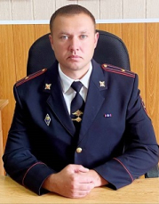
В 2010 году окончил Современную гуманитарную академию. Образование высшее – юридическое. Службу в органах внутренних дел начал в 2013 году полицейским взвода патрульно-постовой службы полиции Межмуниципального отдела МВД России «Урюпинский», затем продолжил службу в группе по исполнению административного законодательства Межмуниципального отдела МВД России «Урюпинский» Волгоградской области. В марте 2014 года был назначен на длжность оперуполномоченного отделения экономической безопасности и противодействия коррупции Межмуниципального отдела МВД России «Урюпинский», а уже 2015 году - на должность начальника отделения экономической безопасности и противодействия коррупции Межмуниципального отдела МВД России «Урюпинский». Приказом ГУ МВД России по Волгоградской области от 30.12.2020 № 4189 л/с назначен на должность заместителя начальника отдела МВД России - начальника полиции Межмуниципального отдела МВД России «Урюпинский» Волгоградской области

Карпов Андрей Андреевич

Заместитель начальника отдела МВД России - начальник следственного отделения (следственное отделение) Межмуниципального отдела МВД России «Урюпинский», подполковник юстиции
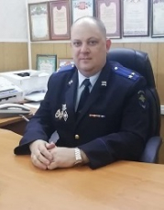
Родился в 1982 году в городе Урюпинск. Образование высшее – юридическое. В 2004 году окончил Волгоградский институт экономики , социологии и права. В органах внутренних дел с 17 марта 2005 года. С 17 июня 2005 года – следователь следственного отдела при Урюпинском РОВД. С 11 октября 2011 года – старший следователь следственного отдела Межмуниципального отдела МВД России «Урюпинский». С декабря 2014 года заместитель начальника отдела МВД России – начальник следственного отделения (следственное отделение) Межмуниципального отдела МВД России «Урюпинский»

Мезенцева Светлана Васильевна

Заместитель начальника отдела МВД России - начальник отделения (отделение по работе с личным составом) Межмуниципального отдела МВД России "Урюпиский", подполковник полиции
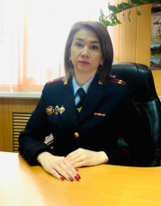
родилась в 1978 году в городе Урюпинске Волгоградской области.
Имеет два высших образования. В 2002 году окончила«Волгоградский государственный университет». В 2013 году получила дополнительное профессиональное образование в «Краснодарском университете МВД России». В 2014 году окончила «Волгоградский институт бизнеса». Службу в органах внутренних дел начала в 2002 году инспектором по воспитательной работе группы кадров и воспитательной работе отдела внутренних дел Урюпинского района Волгоградской области.Позже занимала различные должности кадровой службы. С 2013 года занимает руководящую должность в отделении по работе с личным составом Межмуниципального отдела МВД России «Урюпинский» Волгоградской области.Приказом ГУ МВД России по Волгоградской области от 28.10.2022 № 3477 л/с назначена на должность заместителя начальника отдела МВД России - начальника отделения (по работе с личным составом) Межмуниципального отдела МВД России «Урюпинский» Волгоградской области

Межмуниципальный отдел Министерства внутренних дел Российской Федерации "Фроловский"

Тарасов Роман Васильевич

Начальник Межмуниципального отдела МВД России «Фроловский», подполковник полиции
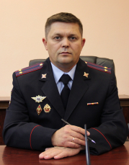

Гордеева Светлана Вячеславовна

Заместитель начальника отдела МВД России - начальник отделения (по работе с личным составом), подполковник полиции
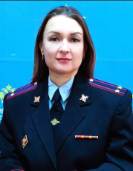

Отделение Министерства внутренних дел Российской Федерации по Чернышковскому району

Безпальчук Андрей Леонидович

Начальник Отделения МВД России по Чернышковскому району, подполковник полиции
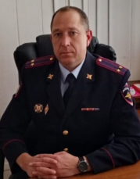

Полупанов Александр Анатольевич

Заместитель начальника Отделения МВД России по Чернышковскому району, майор полиции
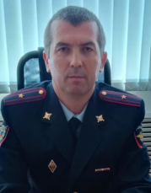
родился 15 сентября 1977 г. в Волгоградской области Чернышковского района. Окончил Волгоградский институт бизнеса, специальность: юрист, образование высшее юридическое.
Проходит службу в МВД с марта 2003г. В процессе службы в ОМВД России по Чернышковскому району занимал различные руководящие должности.
С августа 2023 г. и по настоящее время находится в должности заместителя начальника Отделения МВД России по Чернышковскому району Волгоградской области.

Бугакова Ирина Владимировна

Заместитель начальника Отделения МВД России по Чернышковскому району- руководитель группы ( по работе с личным составом)
